Rebus:

Wykonała: Natalka 5a

1.

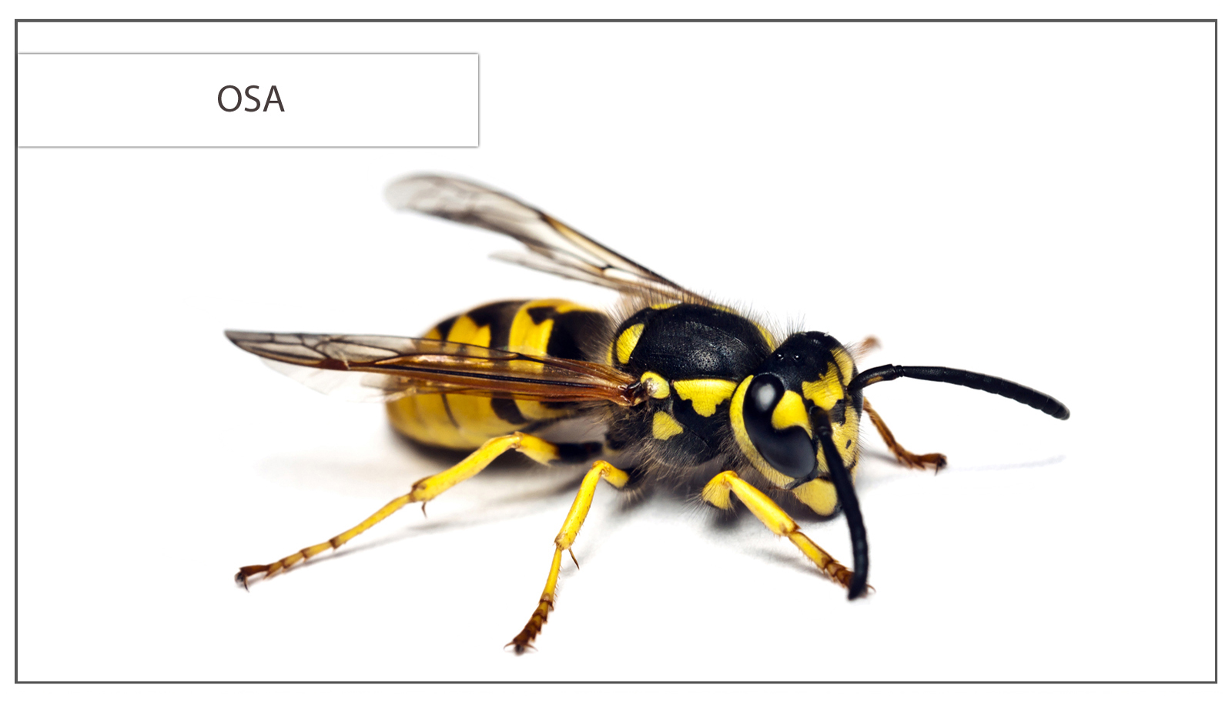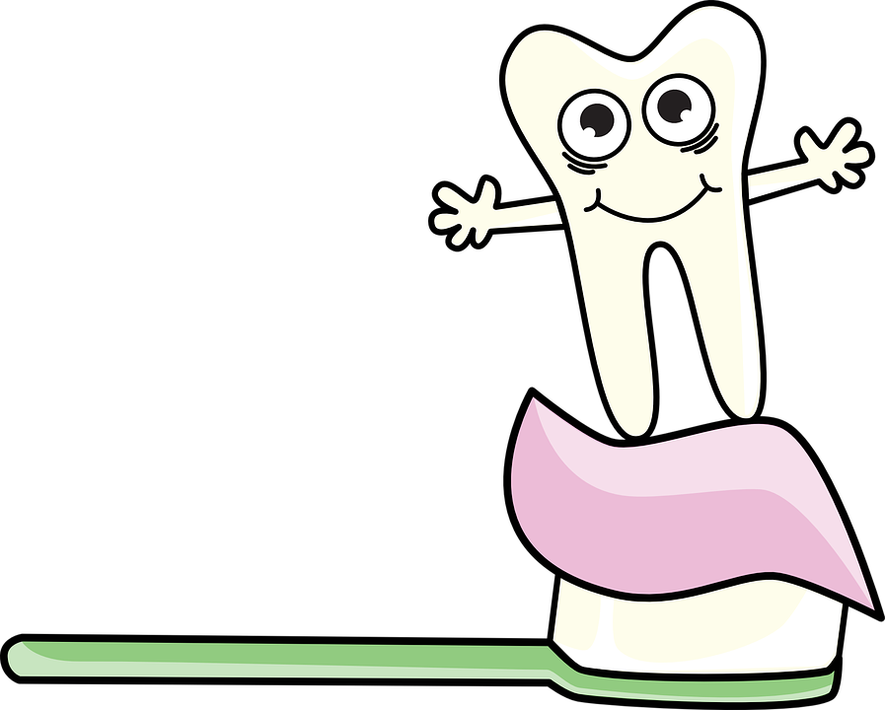

z

Os**~~a~~** z+ c + z**~~ąb~~** +ę + d**~~b~~**amy

  pi~~ęć~~ + en + ~~pien~~iądze

2.

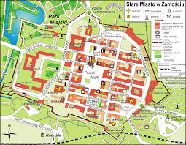 + ujemy

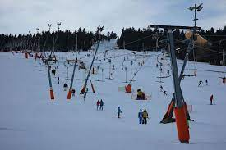 ~~ciąg~~+ datki

Hasła:

1. **oszczędzamy pieniądze**

**2. planujemy wydatki**